РЕСПУБЛИКА ТАТАРСТАН  ИСПОЛНИТЕЛЬНЫЙ КОМИТЕТ АЛЬКЕЕВСКОГО  МУНИЦИПАЛЬНОГО РАЙОНА  422870, С.Базарные Матаки,  ул.С.Крайнова,д.56 | 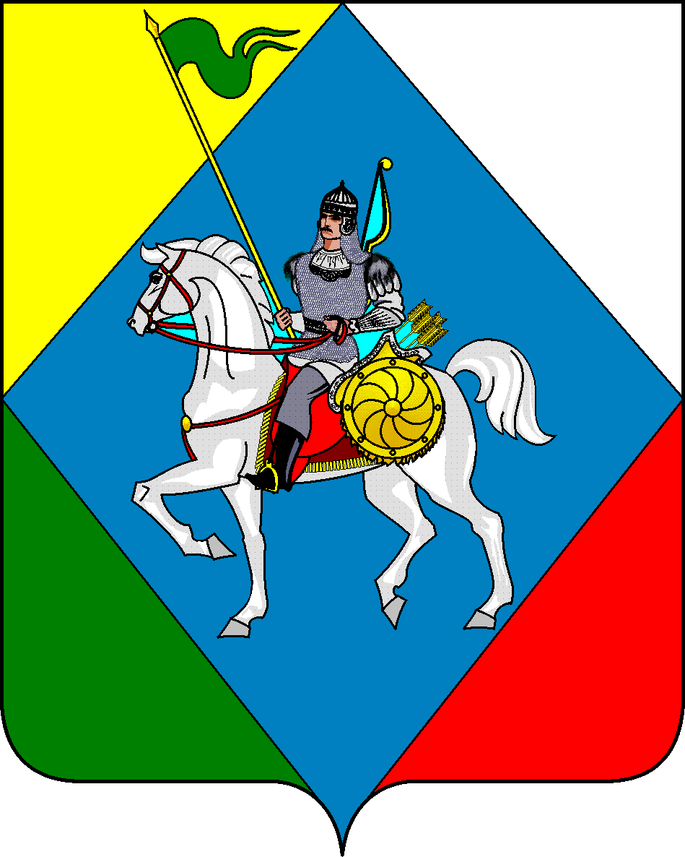 | ТАТАРСТАН РЕСПУБЛИКАСЫ  ӘЛКИ  МУНИЦИПАЛЬ РАЙОНЫ  БАШКАРМА КОМИТЕТЫ  422870, РТ Базарлы Матак авылы,  С.Крайнов ур.,56
Телефон: (84346) 20-0-26, факс: (84346) 21-7-60. E-mail: alkay@tatar.ru, сайт: www.alkeevskiy.tatarstan.ru.

№ 103 «11» марта 2019г.

ПОСТАНОВЛЕНИЕ
КАРАР

О внесении изменений в постановление Исполнительного комитета
Алькеевского муниципального района от 05.02.2016 года № 18
«О создании Межведомственной комиссии о признании помещения
жилым помещением, пригодным для проживания граждан и многоквартирного
дома аварийным и подлежащим сносу или реконструкции»
В соответствии с Постановлением Правительства Российской Федерации от 24.12.2018 № 1653 «О внесении изменений в постановление Правительства Российской федерации от 28 января 2006 года № 47» ПОСТАНОВЛЯЮ:
1. Внести в Положение о признании помещения жилым помещением, жилого помещения пригодным для проживания и многоквартирного дома аварийным подлежащем сносу или реконструкции (далее- Положение), утвержденное постановлением Исполнительного комитета Алькеевского муниципального района от 05.02.2016 г. № 18, следующие изменения:
- в пункте 9 раздела 2 Положения слова «с функциональным зонированием территории» заменить словами «с градостроительным зонированием, а также в границах территории ведения гражданами садоводства или огородничества для собственных нужд»
2.Разместить настоящее постановление на сайте Алькеевского муниципального района Республики Татарстан в сети Интернет и на официальном портале правовой информации Республики Татарстан.
3.Контроль за исполнением настоящего постановления оставляю за собой.

Руководитель Исполнительного комитета
Алькеевского муниципального района И.В. Юсупов

